Biroja pusdienu koordinators
Problēma: Es strādāju HR nodaļā vidēja lieluma uzņēmumā, mums ir aptuveni 60 darbinieki. Katru dienu ap vienpadsmitiem sākas liels WhatsApp grupas haoss — viens raksta ka iet uz vienu vietu, otrs grib uz citu, kāds jautā vai kāds vēl nāk, kāds atceļas pēdējā brīdī. Daži kolēģi bieži paliek bez pusdienām jo neviens viņus nepagaidīja vai neviens viņiem nepateica. Uzņēmums grib veicināt kopējas pusdienas kā komandas saliedēšanas pasākumu, bet šobrīd tas rada vairāk stresa nekā prieka.
Vīzija: Ir kāds rīks kur darbinieks no rīta ieiet un norāda vai šodien iet uz pusdienām un uz kurieni. Sistēma automātiski veido grupas pēc galamērķa un nosūta īsu kopsavilkumu — kurš iet, uz kurieni, pulksten cikos. Nav jāraksta nevienam personīgi.
Pavērsiens: Direktors dzirdēja par šo ideju un teica ka grib arī redzēt statistiku — cik bieži darbinieki iet kopā pusdienās, kuri restorāni ir populārākie, vai ir kādi darbinieki kas nekad neiesaistās. Viņš to grib izmantot gada pārskatā par uzņēmuma kultūru. Daži darbinieki jau ir neapmierināti ka vadība sekos kam viņi iet pusdienās.

(Projekta apraksts nākamajā lapā)

Autors: Deivids Veide

Biroja Pusdienu Koordinators

Apraksts
Šis projekts ir izstrādāts ar mērķi radīt biroja pusdienu koordinatoru, kas palīdz gan uzņēmumiem, gan darbiniekiem, pārvaldīt un pārskatīt savu ēšanas periodu. Darba laikā cilvēkiem pusdienas ir nepieciešamas, tāpēc šī programma atrisina šo problēmu un atvieglo darbinieku dzīvi uzņēmumā. Programma paredzēta, lai uzņēmums redzētu darbinieku pusdienlaika statistiku, bet pašiem darbiniekiem atvieglotu dzīvi ar pusdienlaika ēdināšanas vietas atrašanu, un kompānijas sastādīšanu.

Darba mērķis:
Darba mērķis ir izstrādāt biroja pusdienu koordinatora programmu, kas nodrošina un atvieglo darbinieka problēmas, kas ir saistītas ar pusdienu laiku. Šī sistēma atbalsta līdz 70 cilvēku vienreizēju piekļūšanu un tā ir paredzēta vairākām platformām. Programmai ir jāpiedāvā lietotājiem intuitīvu interfeisu, un saprotamu programmas izkārtojumu. Pēc cilvēku pieteikšanās sistēma automātiski izveido grupas ar vienādu galamērķi un nosuta kopsavilkumu.

Darba uzdevumi:
- Izveidot programmu, kas nodrošina vairāku lietotāju vienlaicīgu pieslēgšanos, un administratora pārvaldību.
- Izstrādāt lietotājam draudzīgu un pārskatāmu interfeisu ar saprotamu izkārtojumu.
- Nodrošināt iespēju izvēlēties doties/nedoties pusdienās.
  - Izvēle ietekmēs statistiku.
- Nodrošināt automātisku grupu sastādīšanu pēc noteiktiem nosacījumiem.
- Nodrošināt automātisku sinhronizāciju garantējot aktuālu informāciju.
- Testēt sistēmu, kas nodrošina tās:
  - Precizitāti.
  - Pielāgojamību mobilajām ierīcēm un datoriem.

UZDEVUMA NOSTĀDNE

Ievads
Programma ir plānota kā biroja pusdienu koordinators, kas sākotnēji būs prototips, bet vēlāk jau tiks izmantot reālistiskās situācijās. Šāda tipa programmas izstrāde ir paredzēta lielākoties tikai uzņēmumiem, kuriem nepieciešams uzlabot savu darbinieku pusdienas laika izbaudīšanu bez stresa un nevajadzīgām problēmām. Galvenokārt projekta mērķis ir palīdzēt darbiniekiem atvieglot pusdienas laika grupu organizāciju, tādā veidā ietaupot tiem laiku, lai varētu paveikt vairāk darba. Vel viens iemesls ir palīdzēt uzņēmumiem efektīvi novērot darbinieku pusdienu statistiku, kas var palīdzēt uzņēmumam novērot cilvēku ieradumus, un iesaistīšanos uzņēmuma dzīvē.

Līdzīgu produktu analīze
Lai izstrādātu efektīvu risinājumu, tika veikta tirgū pieejamo produktu izpēte un analīze. Tika izvēlēts tikai viens rīks – Fooda. Šis rīks ir plaši izmantots ASV, kas palīdz atrisināt pusdienu pārtraukuma ēdināšanas problēmu.
Fooda
Fooda ir ASV programma, kūra birojos organizē dažādu restorānu "pop-up" pusdienu galdus vai piegādes pēc grafika.
Bet programma nav precīzi tas, ko mēs vēlamies saņemt.

Projekta nepieciešamība un nozīmīgums
Pamatojoties uz veiktajiem līdzīgo produktu analīzes rezultātiem, secināts, ka esošie risinājumi, piemēram, Fooda ir lieliski piemērots uzņēmuma ēdināšanai uz vietas, nevis ārpus tā, bet tas nav tas ko uzņēmums vēlējās. Apskatot pārējās līdzīgās programmas var secināt, ka nav nevienas programmas, kuras atbilsts uzņēmuma vajadzībām. Izstrādājamais biroja ēdināšanas koordinatora risinājums ir ļoti nozīmīgs, jo tas atšķirsies no lielākoties visiem projektiem, kas šobrīd pieejami, un palīdzēs gan darbiniekiem, gan uzņēmumiem. Šīs programmas mērķis ir palīdzēt darbiniekiem ar pusdienu lauku organizēšanu, vienlaikus sniedzot uzņēmumiem iespēju apskatīt darbinieku ieradumus, iecienītākās ēdināšanas vietas un apskatīt uzņēmuma darbinieku solidaritāti.

Prasības
Lai nodrošinātu kvalitatīvu un efektīvu darbību, biroja pusdienu koordinatora sistēmai jāatbilst šādām prasībām:
- Vairāku lietotāju vienlaicīga piekļūšanai: Nodrošināt informācijas aktualitāti pēc tās izmaiņām.
- Darbinieku pusdienas pārvaldība: Darbiniekam atļauj izvēlēties tikai vienu pusdienu vietu. Ja veic jaunu izvēli, iepriekšējais ieraksts mainās.
- Pusdienas laika pārvaldība: Ļaut izvēlēties darbiniekiem, vai dotos pusdienās vai nē, un izvēlēties vietu uz kādu tie vēlas doties.
- Automātisku grupu sastādīšana: Automātiski pēc ierakstu izveidošanas lietotāji ar vienādiem galamērķiem un laikiem nonāk vienā grupā.
- Administratīvā pārvaldība: Administratoriem jābūt iespējai apskatīt lietotāju statistiku un darbinieku veiktās izvēles, kā arī pievienot/noņemt lietotāju.

Programmas izskata apraksts

Kopējais dizains
- Mājaslapas fona krāsa:
  - Gaiši pelēka jeb hex: #E0E0E0
- Border jeb lauku atdalošas līnija:
  - 5px bieza
  - Melna krāsa jeb hex: #000000
- Pogas jeb Button:
  - Teksts ir bold, iecentrēts un burtu izmērs ir 24px.
  - Pogu krāsa ir hex: #ACACAC.
  - Teksta krāsa ir melna jeb hex: #000000
- Uzņēmuma nosaukums:
  - Teksts ir bold un 48px.
  - Teksta krāsa ir melna jeb hex: #000000
- Laika formāts:
  - 24h formāts jeb 00:00 – 23:59.
  - Ciparu izmērs ir 24px.
  - Ciparu krāsa ir melna jeb hex: #000000
- Burti, cipari un nosaukumi:
  - Teksta krāsa ir melna jeb hex: #000000
- Galvenais logs:
  - Mājaslapas augšējā daļa:
          - Augšpusē kreisajā pusē atrodas uzņēmuma nosaukums.
          - Augšpusē labajā pusē atrodas lietotājvārds:
              - Attēlo lietotājvārdu ar kuru tika veikta reģistrēšanās sistēmā.
          - Fona krāsa ir hex: #5EF6FF
  - Zem šiem laukiem atrodas līnija jeb border

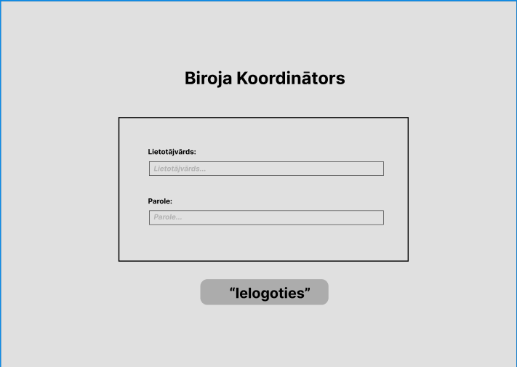
1. attēls. Pieteikšanās (Login) logs

Pieteikšanās logs (skat. 1. att.)
1. Loga augšpusē atrodas sistēmas nosaukums.
  - Lielie burti jeb bold un teksts ir iecentrēts
  - Burtu izmērs 48px.
- Reģistrēšanās lauki atrodas taisnstūra veida laukumā kuram apkārt ir border.
- Šajā laukumā atrodas lietotājvārda un paroles ievades lauki.
- Virs katra lauka ir uzrakstīts, kas tur jāievada.
- Ievadītais teksts ir ar 20% krāsas pildījumu jeb opacity
- Zem šī lauka atrodas ielogošanās poga.
- Uzraksts “Ielogoties”
- Lietotājs ielogojas sistēmā ar lietotājvārdu un paroli.
- Lietotājvārdu un paroli lietotājam piešķir uzņēmums.
- Ja parole vai lietotājvārds nav pareizs:
  - Lietotājam tiek attēlota kļūdas vēstule.
  - Ievadītā informācija paliek laukos.
- Ja parole un lietotājvārds ir pareizi:
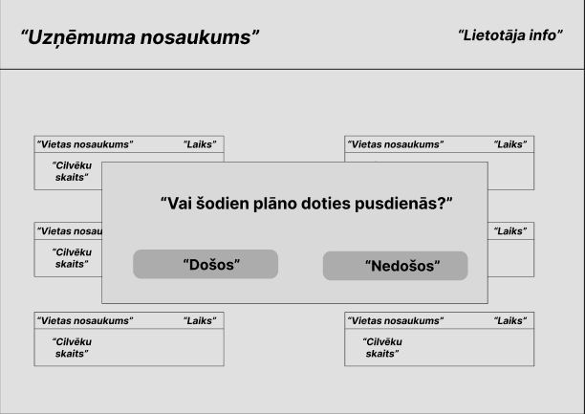
2. attēls. Galvenais logs ar aptauju

Galvenais logs ar aptauju (skat. 2. att.)
- Loga fonā atrodas vairāki informācijas lauki.
  - Vienā rindā ir 2 lauki, kas sadala atvēlēto laukumu vienādi.
          - Lauka augšējā kreisajā malā atrodas uzņēmuma nosaukums (24px)
          - Kreisajā pusē atrodas laiks
          - Zem abiem atrodas līnija jeb border
          - Zem līnijas kreisajā pusē atrodas cilvēku skaitsm kas rakstīts bold formātā.
  - Priekšplānā atrodas lauks, kas attēlo informāciju:
          - Augšpusē iecentrēts teksts: “Vai šodien plāno doties pusdienās?”
              - Teksts ir bold un burtu izmērs ir 40.
      - Norādītas divas pogas:
          - Labajā pusē ar tekstu: “Došos”
          - Kreisajā pusē ar tekstu: “Nedošos”
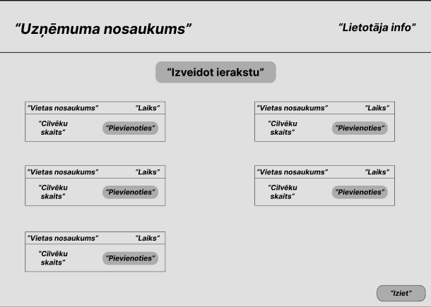
3. attēls. Galvenais logs, ja dodas

Galvenais logs, ja dodas (skat. 3. att.)
- Augšpusē atrodas iecentrēta poga:
  - Pogas teksts: “Izveidot ierakstu”
  - Burtu izmērs 36px.
  - Ja poga tiek nospiesta lietotājs tiek novirzīts uz 4. attēlu.
- Loga fonā atrodas vairāki informācijas lauki.
  - Lauki ir tik daudz cik izveidoto ierakstu.
  - Vienā rindā ir 2 lauki, kas sadala atvēlēto laukumu vienādi.
          - Lauka augšējā kreisajā malā atrodas uzņēmuma nosaukums (24px)
          - Kreisajā pusē atrodas laiks
          - Zem abiem atrodas līnija jeb border
          - Zem līnijas kreisajā pusē atrodas cilvēku skaits (bold)
          - Labajā pusē atrodas poga ar tekstu: “Pievienoties”
- Loga apakšā labajā pusē atrodas poga:
  - Pogas teksts: “Iziet”

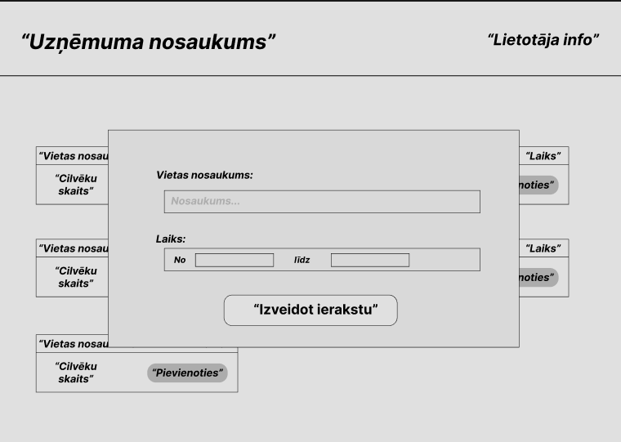
4. attēls. Galvenais logs, ja izveido ierakstu

Galvenais logs, ja izveido ierakstu (skat. 4. att.)
- Loga fonā atrodas vairāki informācijas lauki.
  - Vienā rindā ir 2 lauki, kas sadala atvēlēto laukumu vienādi.
          - Lauka augšējā kreisajā malā atrodas uzņēmuma nosaukums (24px)
          - Kreisajā pusē atrodas laiks
          - Zem abiem atrodas līnija jeb “border”
          - Zem līnijas kreisajā pusē atrodas cilvēku skaits (bold)
- Priekšplānā atrodas lauks, kas attēlo informāciju:
  - Informācijas ievades lauki atrodas taisnstūra veida laukumā kuram apkārt ir border.
          - Šajā laukumā atrodas vietas nosaukuma un laika ievades lauki.
            - Virs katra lauka ir uzrakstīts, kas tur jāievada.
            - Ievadītais tekst ievadlaukā ir ar 20% krāsas pildījumu jeb opacity.
            - Laika ievades laikā ievada laiku no cikiem līdz cikiem atradīsies restorānā
  - Zem šī lauka atrodas ielogošanās poga.
          - Uzraksts “Izveidot ierakstu”
          - Pogas krāsa hex: #C1FF8B
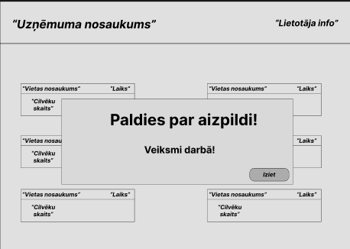
5. attēls. Galvenais logs, ja iziet

Galvenais logs (skat. 5. att.)
- Loga fonā atrodas vairāki informācijas lauki.
  - Vienā rindā ir 2 lauki, kas sadala atvēlēto laukumu vienādi.
          - Lauka augšējā kreisajā malā atrodas uzņēmuma nosaukums (24px)
          - Kreisajā pusē atrodas laiks
          - Zem abiem atrodas līnija jeb border
          - Zem līnijas kreisajā pusē atrodas cilvēku skaits (bold)
- Priekšplānā atrodas lauks, kas attēlo informāciju:
  - Augšpusē teksts: “Paldies par aizpildi!”
          - Iecentrēts un bold
          - Burtu izmērs ir 64px.
  - Zem šī teksta atrodas velviens teksts: “Veiksmi darbā!”
          - Iecentrēts un bold
          - Burtu izmērs ir 40px.
  - Lauka apaksā kreisajā pusē atrodas poga:
          - Pogas teksts: “Iziet”

Funkcionālās prasības

Funkcija “login”
Funkciju izsauc: programmas palaišana; (Skat. 1. algoritma shēmu.)
Funkcijas darbība:
- Pārbauda vai request ir lietotājvārds un parole;
- Atrod lietotāju pēc lietotājvārda datu bāzē un atgriež to + paroli;
- Pārbauda, vai lietotājs eksistē datu bāzē;
- Pārbauda vai paroles sakrīt;
- Novirza lietotāju uz 2. logu. (Skat 2. att.);
Funkcijas ienākošie parametri: pieprasījums(req) un atbilde(res) nākamais(next);
Funkcija neko neatgriež;
Algoritma shēma:
Sākums
Eksistē lietotājvārds un parole?
nē
nē
nē
jā
jā
jā
Novirza lietotāju uz 2.logu
Nosūta lietotājam kļūdas ziņojumu
Paroles sakrīt?
Nosūta lietotājam kļūdas ziņojumu
Nosūta lietotājam kļūdas ziņojumu
Eksistē lietotājs?
Atrod lietotāju pēc lietotājvārda datu bāzē un atgriež to + paroli

1. algoritma shēma. Funkcija “login”
Beigas

Funkcija “login”
Funkciju izsauc: pirmreizēja “Ielogoties” pogas nospiešana. (skat. 1. att.);
Funkcijas darbība:
- Iegūst lietotāja ievadītos datus no lietotājvārda un paroles ievadlaukiem;
- Ja ievadlaukos nekas nav ievadīts, funkcija atgriež paziņojumu “Ievadiet informāciju”;
- Ja ievadlaukos ir ievadīti dati – uz serveri nosūta ievadītos datus;
- Ja ievadītie dati ir nepariezi, tiek atgriezts kļūdas paziņojums “Nepareiza informācija”;
- Ja ievadīties dati ir pareizi, lietotājs tiek novirzīts uz galveno logu. (Skat. 2. att.);
Funkcija atgriež:
- Ja nav ievadīti dati – “Ievadiet informāciju” paziņojumu;
- Ja ievadīti nepareizi dati – kļūdas paziņojums “Neparieza informācija”;
Agoritma shēma:
nē
nē
jā
Dati bija pareizi?
“POST” metode uz serveri ar datiem
Dati ievadīti?
Sākums

Funkcija “checkDecision”
Pārlūka krātuvē tiek saglabāti lietotāja informācija
Alert- ievadiet pareizus datus
Tiek ievadīts lietotājvārds un parole
Alert- ievadiet datus
Beigas
jā
Funkciju izsauc: funkcijas “login” veiksmīga darbība;
Funkcijas darbība:
- Pārbauda vai lietotājs nav jau iepriekš veicis izvēli;
- Ja izvēle iepriekš nav veikta lietotājs tiek novirzīts uz 2. logu. (Skat. 2. att.);
- Ja izvēlē iepriekš nospiesta “Došos” poga, tad lietotājs tiek novirzīts uz 3. logu. (Skat. 3. att.);
- Ja izvēlē iepriekš nospiesta “Nedošos” poga, tad lietotājs tiek novirzīts uz 2. logu (Skat. 2. att.);
- Ja lietotājs iepriekš nospieda pogu “Nedošos”, bet tagad nospiež pogu “Došos”, tas tiek saglabāts datu bāzē ar “POST” metodi;
Funkcija neko neatgriež;
Algoritma shēma:
“POST” metode uz serveri ar datiem
Lietotājs paliek 2. logā
nē
nē
jā
jā
Beigas
Lietotājs tiek novirzīts uz 2. logu
Lietotājs tiek novirzīts uz 3. logu
Nospiesta poga “Došos”?
Iepriekš izvēle veikta?
Sākums

Funkcija “decision”
Funkciju izsauc: vienreizēja pogas “Došos” vai “Nedošos” nospiešana. (Skat. 2. att.);
Funkcijas darbība:
- Ja nospiesta poga – uz serveri nosūta nospiestās pogas informāciju;
- Izvēle tiek saglabāta datu bāzē ar “POST” metodi;
- Pogas “Došos” nospiešana novirza lietotāju uz 3. logu. (Skat. 3. att.;
- Pogas “Nedošos” nospiešana novirza lietotāju uz 5. logu. (Skat 5. att.);
Funkcija neko neatgriež;
Algoritma shēma:
Sākums
nē
jā
Tiek nospiesta poga
Tiek nospiesta “Došos” poga?
“POST” metode uz serveri ar datiem
“POST” metode uz serveri ar datiem

Lietotājs tiek novirzīts uz 5. logu
Lietotājs tiek novirzīts uz 3. logu

Beigas

Funkcija “getPlaces”
Funkciju izsauc: programmā pogas “Došos” nospiešana (skat. 2. att.);
Funkcijas darbība:
- Atrod visus ierakstus datu bāzē;
- Attēlo lietotājam visus iegūtos ierakstus;
- Ja radusies kļūda, lietotājam tiek attēlots kļūdas ziņojums;
Funkcijas ienākošie parametri: pieprasījums (req) un atbilde (res);
Funkcija neko neatgriež;
Algoritma shēma:
Sākums
nē
jā
Atrod visus ierakstus datu bāzē
Beigas
Kļūda?

Attēlo atrastos ierakstus lietotājam
Attēlo lietotājam kļūdas paziņojumu

Funkcija “join”
Funkciju izsauc: pirmreizēja pogas “Pievienoties” nospiešana. (Skat. 3. att.);
Funkcijas darbība:
- Atrod attiecīgās vietas ierakstu ar pieprasījumu(req) pēc ID;
- Veic lietotāja ID pievienošanu ar nepieciešamajiem parametriem;
- Ja radusies kļūda, lietotājam tiek nosūtīts attēlots ziņojums;
Funkcijas ienākošie parametri: pieprasījums (req) un atbilde (res);
Funkcija atgriež:
- Pievienojušos cilvēku skaitu;
- Pievienošanos statusu;
Algoritma shēma:
Sākums
nē
jā
Beigas
Izmainīts pieteikušo skaits
Lietotājs pievienots ēdināšanas vietai
Kļūda?
Nospiesta “Pievienoties” poga

Attēlo lietotājam kļūdas paziņojumu

Funkcija “createPlace”
Funkciju izsauc: programmā pogas “Izveidot ierakstu” nospiešana. (Skat. 4. att.);
Funkcijas darbība:
- Iegūst lietotāja ievadītos datus no Vietas nosaukuma un laika ievadlaukiem;
- Ja ievadlaukos nekas nav ievadīts, funkcija atgriež “error” tekstu;
- Ja ievadlaukos ir ievadīti dati – uz serveri nosūta “POST” metodi ar ievadītajiem datiem;
- Izveido jaunu ierakstu datu bāzē ar pieprasījuma(req) parametriem;
- Ja radusies kļūda, lietotājam tiek attēlots kļūdas paziņojums;
Funkcija atgriež:
- Ja nav ievadīti dati – “Ievadiet informāciju” paziņojumu;
- Ja ievadīti nepareizi dati – kļūdas paziņojums “Neparieza informācija”;
Algoritma shēma:
nē
nē
jā
jā
Beigas
Alert- ievadiet datus
Pārlūka krātuvē tiek saglabāta norādītā informācija
“POST” metode uz serveri ar datiem
Dati bija pareizi?
Dati ievadīti?
Tiek ievadīts vietas nosaukums un laiks
Sākums

Alert- ievadiet pareizus datus

Funkcija “exitProgram”
Funkciju izsauc: programmā pogas “Iziet” nospiešana (Skat. 3. att.);
Funkcijas darbība:
- Ja nospiesta poga “Iziet” 3. logā (Skat. 3. att.) lietotājs tiek novirzīts uz 5.logu (Skat. 5. att.);
- Ja nospiesta poga “Iziet” 5. logā (Skat. 5. att.) lietotājs tiek novirzīts uz 1. logu (Skat. 1. att);
Funkcija neko neatgriež;
Algoritma shēma:
Sākums
nē
jā
Beigas
Lietotājs tiek novirzīts uz 1. logu.
Lietotājs tiek novirzīts uz 5. logu.
Nospiesta poga “Iziet” 3. logā?
Pogas “Iziet” nospiešana

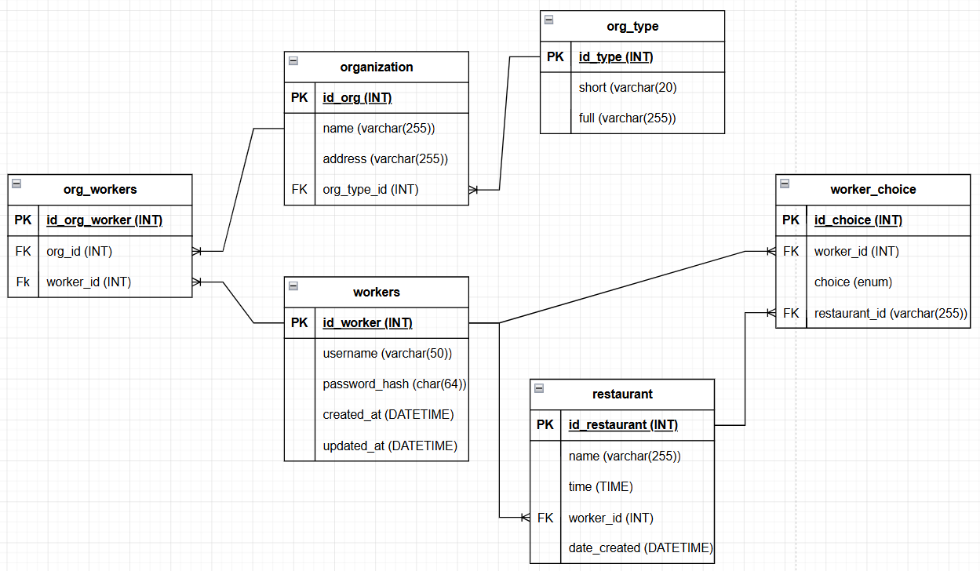
Datu struktūras
6. attēls. Entītijas attiecību diagramma

Datubāze:
- Datu bāzes nosaukums ir “org_dinner_coordination” un tā satur 6 tabulas ar nosaukumiem “org_workers”, “organization”, “org_type”, “workers”, “restaurant”, “worker_choice”.
- Datu bāzes un tabulu kodējums ir “utf8mb4-unicode_ci”.
- Datu bāze vienlaicīgi var saņemt aptuveni 100 darbinieku ierakstus.
- Datu bāze glabā datus:
  - Personu datus aptuveni 10 gadus. Periods atjaunojas ja tiek veiktas izmaiņas.
  - Organizāciju informācijas dati aptuveni 10 gadus, ja organizācija ir neaktīva.
  - Informācija par restorāniem un to apmeklēšanu tiek saglabāta aptuveni 3 gadus.
- fwaf

1. tabula. “org_workers”
Nosaukums | Tips | Atribūti | Komentāri
id_org_worker | integer | NOT NULL,  PRIMARY KEY,  AUTO_INCREMENT | Organizācijas darbinieku identifikators
org_id | integer | NOT NULL,  FOREIGN KEY | Organizācijas ID
worker_id | integer | NOT NULL,  FOREIGN KEY | Darbinieka ID

wfafwaa

2. tabula. “ organization”
Nosaukums | Tips | Atribūti | Komentāri
id_org | integer | NOT NULL,  PRIMARY KEY,  AUTO_INCREMENT | Organizācijas identifikators
name | varchar(255) | NOT NULL | Organizācijas nosaukums
address | varchar(255) | NOT NULL | Organizācijas adrese
org_type_id | integer | NOT NULL,  FOREIGN KEY | Organizācijas tipa ID

fwafwa

3. tabula. “org_type”
Nosaukums | Tips | Atribūti | Komentāri
id_tips | integer | NOT NULL,  PRIMARY KEY,  AUTO_INCREMENT | Organizācijas tipa identifikators
short | varchar(20) | NULL | Tipa īsais nosaukums
full | varchar(255) | NOT NULL | Tipa pilnais nosaukums

gwagwaga

4. tabula. “workers”
Nosaukums | Tips | Atribūti | Komentāri
id_worker | integer | NOT NULL,  PRIMARY KEY,  AUTO_INCREMENT | Darbinieka identifikators
username | varchar(50) | NOT NULL | Darbinieka lietotājvārds
passwrod_hash | char(64) | NOT NULL | Darbinieka parole
created_at | DATETIME | EXPRESSION:  CURRENT_TIMESTAMP | Darbinieka profils izveidots
updated_at | DATETIME | EXPRESSION:  CURRENT_TIMESTAMP,  ON UPDATE: CURRENT_TIMESTAMP | Darbinieka profils pēdējo reizi izmainīts

gwagawgawgaw

5. tabula. “restaurant”
Nosaukums | Tips | Atribūti | Komentāri
id_restaurant | integer | NOT NULL,  PRIMARY KEY,  AUTO_INCREMENT | Restorāna identifikators
name | varchar(255) | NOT NULL | Restorāna nosaukums
time | TIME | NOT NULL | Restorāna plānotais apmeklēšanas laiks
worker_id | integer | NOT NULL,  FOREIGN KEY | Darbinieka ID, kas ierakstu izveidoja
date_created | DATETIME | NOT NULL,  EXPRESSION:  CURRENT_TIMESTAMP | Datums kad ieraksts ir izveidots

fwafw

6. tabula. “worker_choice”
Nosaukums | Tips | Atribūti | Komentāri
id_choice | integer | NOT NULL,  PRIMARY KEY,  AUTO_INCREMENT | Izvēles identifikators
worker_id | integer | NOT NULL,  FOREIGN KEY | Darbinieka ID
choice | Enum(‘Došos’, ‘Nedošos’) | NOT NULL | Darbinieka veiktā izvēle
restaurant_id | varchar(255) | NOT NULL,  FOREIGN KEY | Restorāna ID

wfafawfaf
